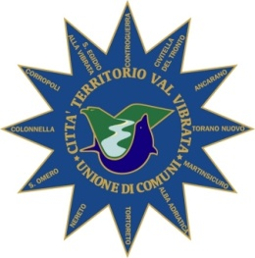
Unione di Comuni Città - Territorio Val Vibrata
Viale Europa snc - 64015 Nereto (TE)
P.I.: 01438600676 – Tel/fax: 0861 851825
Sito Internet: www.unionecomunivalvibrata.it
Area Personale
E-mail: info@unionecomunivalvibrata.it
PEC: unionecomunivalvibrata@pec.it

OGGETTO: SELEZIONE PER UN INCARICO DI COLLABORAZIONE COORDINATA E CONTINUATIVA PER ATTIVITA' DI SUPPORTO TENCICO SPECIALISTICO SULLE MATERIE AMBIENTALI E DEL CICLO INTEGRATO DEI RIFIUTI

AVVISO DI CONVOCAZIONE
Gli ammessi al colloquio per la “SELEZIONE PER UN INCARICO DI COLLABORAZIONE COORDINATA E CONTINUATIVA PER ATTIVITA' DI SUPPORTO TENCICO SPECIALISTICO SULLE MATERIE AMBIENTALI E DEL CICLO INTEGRATO DEI RIFIUTI” risultano essere, i seguenti: (in ordine alfabetico):

1 - Carassai Massimo, nato a Montegiorgio (FM) il 28.05.1971 e di risiedere a Corropoli via Rosati 123;

2- Di Sansa Ferdinando, nato a San Pietro di Avellana (IS) il 18.09.1947 e residente a Teramo in via Marcacci 7;

3- Rossi Attilio, nato il 10/12/1968 a Castel di Sangro (AQ) e residente a Colonnella – via Riomoro 78;

4- Viscioni Claudia, nata a Teramo il 19.02.1982 e residente in Corropoli via Gran Sasso 63;

I suddetti Sigg.ri sono pregati di presentarsi presso la sede dell’Unione di Comuni, sita in Nereto (TE) il giorno 07.11.2011 alle ore 16,30 per sostenere il colloquio previsto.

Il colloquio sarà volto ad accertare il grado di professionalità necessario allo svolgimento delle funzioni richieste e verterà sulle seguenti materie:
- nozioni di legislazione ambientale;
- nozioni di diritto amministrativo, costituzionale, T.U. 267/00 e legislazione sull’ordinamento elettorale per gli EE.LL.;
- nozioni sui reati contro la pubblica amministrazione e nozioni sulla legislazione in materia di sicurezza sul lavoro e privacy;
- nozioni sulla legislazione dei Comuni;
- nozioni di base in informatica.

La Commissione esaminatrice, appositamente nominata, disporrà per il colloquio di punti 30 e lo stesso si intenderà superato con una votazione di almeno 21/30.

La mancata presentazione alla suddetta prova sarà considerata rinuncia alla procedura selettiva.

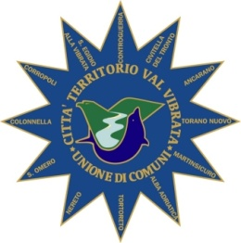

UNIONE DI COMUNI CITTA’
TERRITORIO VAL VIBRATA
Area Personale e Affari finanziari
Dott. Giuseppe Foschi

